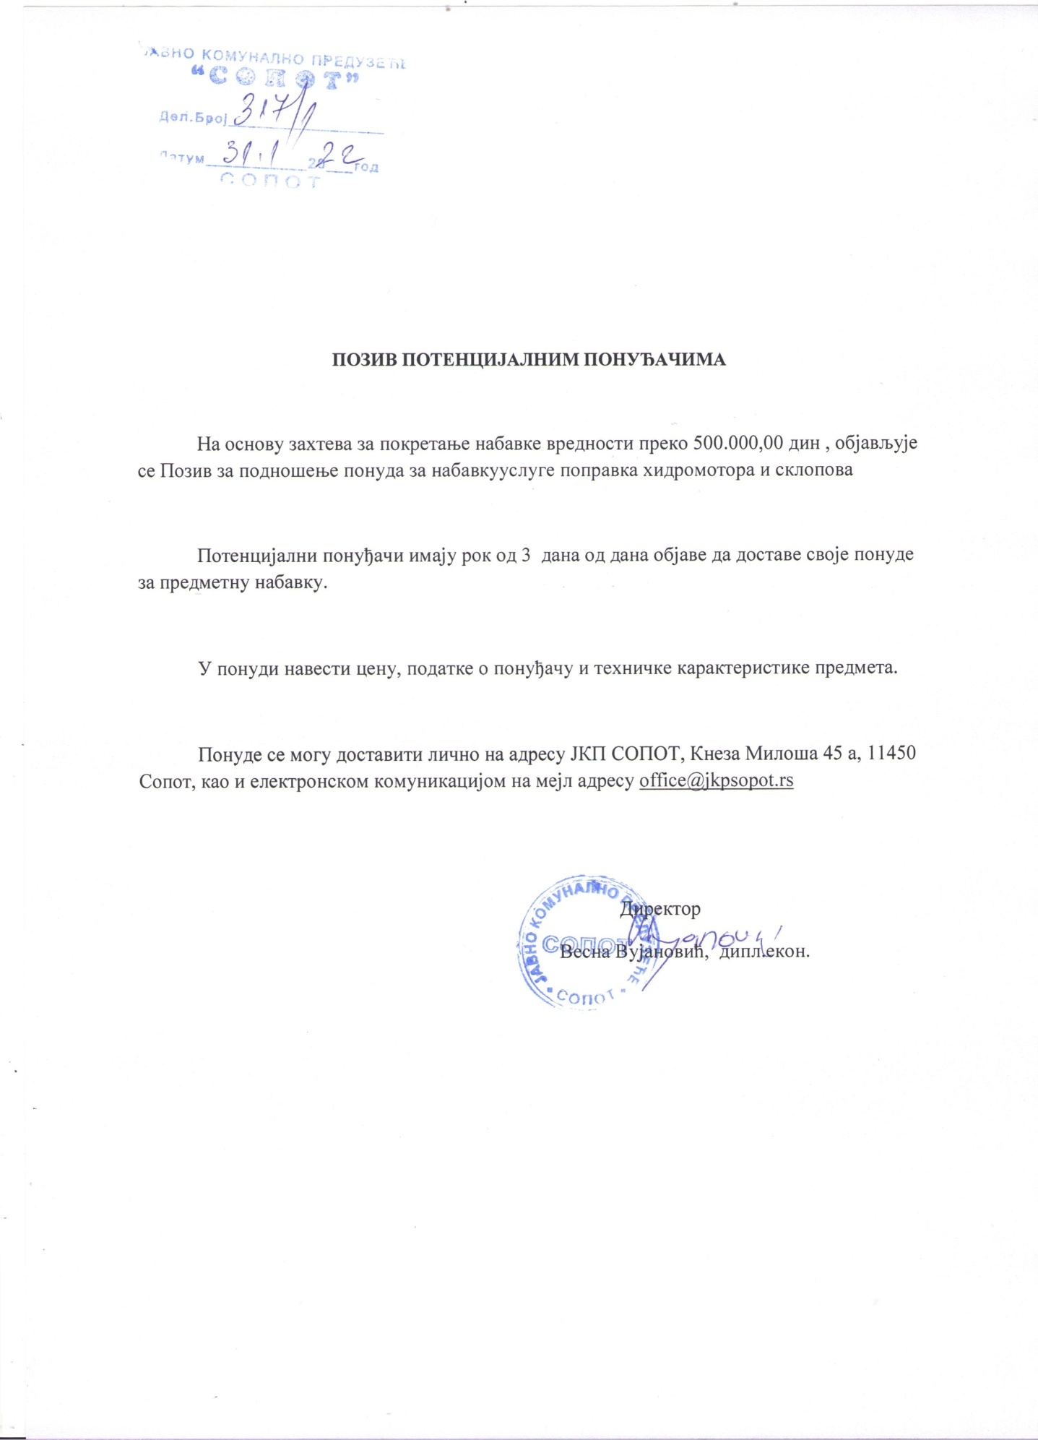

Набавка мале вредности радова – поправка хидромотора и склопова:

1.1. СТРУГАРСКИ РАДОВИ:
Обрада жибо спојки :
- Ø 50
- Ø80 и Ø100
- Добош FAP 1921
- Добош MAN

1.2. ЗАМЕНА ЗАПТИВАЧА И КЛИЗАЧА НА ХИДРАУЛИЧНИМ ЦИЛИНДРИМА

- Ø30
- Ø35
- Ø40
- Ø45
- Ø50
- Ø55
- Ø60
- Ø62
- Ø72
- Ø80
- Ø90

НАПОМЕНА: Подразумева демонтажу заптивки и клизача и проверу клипа на пробном столу без замене клипњаче и монтажу.
1.3. ДЕМОНТАЖА, ДЕФЕКТАЖА, МОНТАЖА
- Мењача ULT160C
- Мењача ICB3CX
- Хидростатички погон Swingo 250

НАПОМЕНА: Подразумева демонтажу, дефектажу и монтажу.

- Пумпе волана FAP1921
- Пумпе волана MAN TGA
- Пумпе волана ULT160C
- Пумпе волана SKIP BN80
- Пумпе радног уређаја ULT160C
- Пумпе радног уређаја ICB3CX
- Пумпе радног уређаја ICB4CX

НАПОМЕНА: Подразумева демонтажу, прање, дефектажу, замену лежајева, замену заптивних елемената, склапање и монтажу.

1.4. ПОПРАВКА ГРАЂЕВИНСКИХ МАШИНА
- Ремонт бочног квачила TG110
- Ремонт кочионог система ULT 160 C
- Ремонт биксни и болснова на стрели и предњој кашици на ICB 3CX

1.5. Поправка Унимога
- Поправка зупчасте пумпе I кола
- Поправка клипне пумпе IV кола
- Поправка цилиндра кипе
- Поправка заптивања:
- разводника ножа
- разводника посипача
- разводника косе
- цилиндра ножа-телескопски
- цилиндра подизања ножа
- цилиндра крана косе
- Поправка хидромотора спирале посипача
- Поправка хидромотора посипача
- Поправка хидромотора хидростатике

1.6. Дијагностиковање кварова и цена радних сати:
Радни сат извођача СТРУГАРСКИ РАДОВИ
Путни трошкови извођача СТРУГАРСКИ РАДОВИ
Радни сат извођача ХИДРАУЛИЧНИ РАДОВИ
Путни трошкови извођача ХИДРАУЛИЧНИ РАДОВИ

Подразумева укупну километражу која ће се обрачунати приликом доласка сервисера до радионице ЈКП „Сопот

ПОНУДА:

Врста радова |  | Јединична цена по јед. Мере |  |  |  | Количина |  |  | Цена без ПДВ а |  | ПДВ |  |  | Цена са ПДВ – ом
 |  | (а) |  |  |  | (б) |  |  | (в) а*б |  | (г) |  |  | (д) в+г
  - СТРУГАРСКИ РАДОВИ
( обрада жибо спојки)  Ǿ50 | 1/Комплет |  |  |  |  | 60/Компл.
Ǿ80 и Ǿ100 | 1/Комплет |  |  |  |  | 60/Компл.
Добош ФАП 1921 | 1/Комад |  |  |  |  | 16 ком
Добош МАН | 1/Комад |  |  |  |  | 10 ком
1.2.Замена заптивача и клизача на хидрауличним цилиндрима
Ǿ30 | 1 ком |  |  |  | 1 ком
Ǿ35 | 1 ком |  |  |  | 1 ком
Ǿ40 | 1 ком |  |  |  | 1 ком
Ǿ45 | 1 ком |  |  |  | 1 ком
Ǿ50 | 1 ком |  |  |  | 1 ком
Ǿ55 | 1 ком |  |  |  | 1 ком
Ǿ60 | 1 ком |  |  |  | 1 ком
Ǿ62 | 1 ком |  |  |  | 1 ком
Ǿ72 | 1 ком |  |  |  | 1 ком
Ǿ80 | 1 ком |  |  |  | 1 ком
Ǿ90 | 1 ком |  |  |  | 1 ком
1.3.ДЕМОНТАЖА, ДЕФЕКТАЖА, И МОНТАЖА
Мењача ULT160C | 1 ком |  | 1 ком
Мењача JCB3CX | 1 ком |  | 1 ком
Хидростатички погон Swingo 250 | 1 ком |  | 1 ком
 |  |  | 1 ком
Пумпе волана FAP 1921 | 1 ком |  | 1 ком
Пумпе волана MAN TGA | 1 ком |  | 1 ком
Пумпе волана ULT 160 | 1 ком |  | 1 ком
Пумпе воланаSKIP BN 80 | 1 ком |  | 1 ком
Пумпе радног уређаја ULT 160C | 1 ком |  | 1 ком
Пумпе радног уређаја JCB 3CX | 1 ком |  | 1 ком
Пумпе радног уређаја JCB 4CX | 1 ком |  | 1 ком
1.4 Поправка грађевинских машина
Ремонт бочног квачила TG 110 | 1 ком |  |  |  | 2 ком
Ремонт кочионог система ULT 160 C | 1 ком |  |  |  | 1ком
Ремонт биксни и болснова на стрели и предњој кашици на ICB 3 CX | 1 ком |  |  |  | 2 ком
1.5. Поправка Унимога
Поправка зупчасте пумпе I кола | 1 ком |  |  | 1 ком
Поправка клипне пумпе IV кола | 1 ком |  |  | 1 ком
Поправка цилиндра кипе | 1 ком |  |  | 1 ком
Поправка заптивања разводника ножа | 1 ком |  |  | 1 ком
Поправка заптивања разводника посипача | 1 ком |  |  | 1 ком
Поправка заптивања разводника косе | 1 ком |  |  | 1 ком
Поправка заптивања цилиндра ножа-телексопски | 1 ком |  |  | 2 ком
Поправка заптивања цилиндра подизања ножа | 1 ком |  |  | 1 ком
Поправка заптивања крана косе | 1 ком |  |  | 4 ком
Поправка хидромотора спирале посипача | 1 ком |  |  | 2 ком
Поправка хидромотора посипача | 1 ком |  |  | 1 ком
Поправка хидромотора хидростатике | 1 ком |  |  | 1 ком
1.6.Дијагностиковање кварова и цена радних сати
извођача СТРУГАРСКИ РАДОВИ | 1h |  |  | 200h
Путни трошкови извођача
Радни сат извођача ХИДРАУЛИЧНИ РАДОВИ | 1h |  |  | 200h
Путни трошкови извођача
ТОТАЛ

